附件：

门诊费用跨省直接结算办理流程和相关政策

符合参保地规定的异地安置退休、异地长期居住、常驻异地工作、转诊转院的参保人员，在外省异地门诊就医及药店购药时，可以申请办理门诊费用跨省直接结算。办理流程概括为“先备案、选定点、持卡就医”，三者缺一不可。
一、“先备案”：
已办理跨省异地就医住院费用直接结算备案的参保人员，可同步开通跨省异地就医普通门诊直接结算服务，无需再重新办理备案。参保人员跨省异地门诊慢特病就医须向参保地经办机构办理异地就医备案手续。
第一步：在微信内搜索小程序“国家异地就医备案”，进入小程序。（除了国家统一的国家异地就医备案小程序外，还可以选择电话（传真）备案、湘医保APP以及直接到参保地的医保经办机构窗口办理备案）。
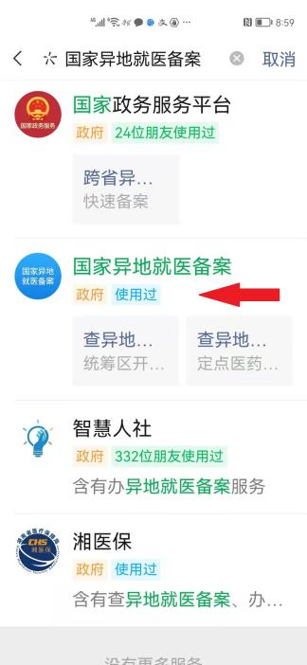
第二步：进入小程序后点击快速备案。
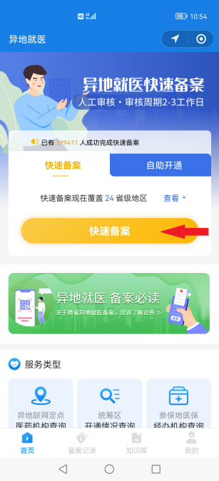
第三步：在跳出的页面上选择为自己还是他人备案，并选择参保险种及参保地。
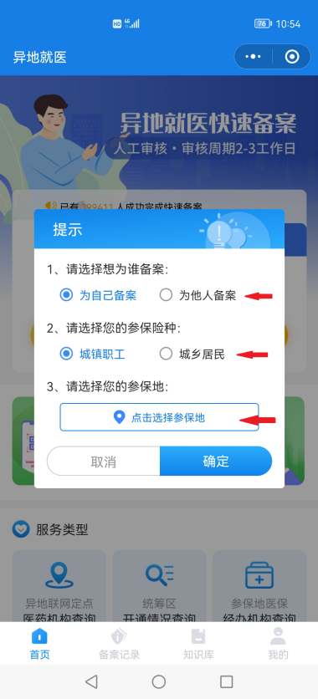
第四步：第一次使用是需要进行实人认证，可选择人脸认证或上传身份证照片。
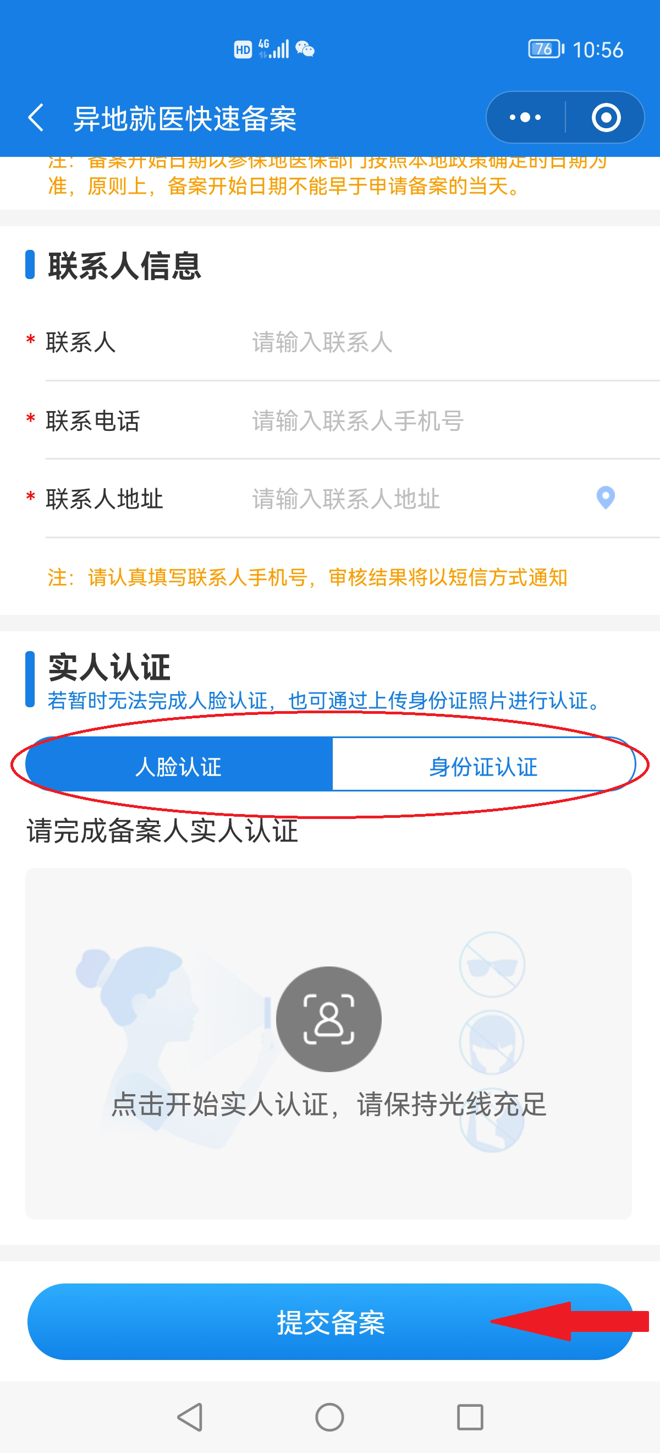
第五步：根据参保地的备案告知书提供相应的申报材料，拍照上传后即可提交备案。审核通过时间基本在2个工作日以内，审核通过后即可实现异地就医实时结算。
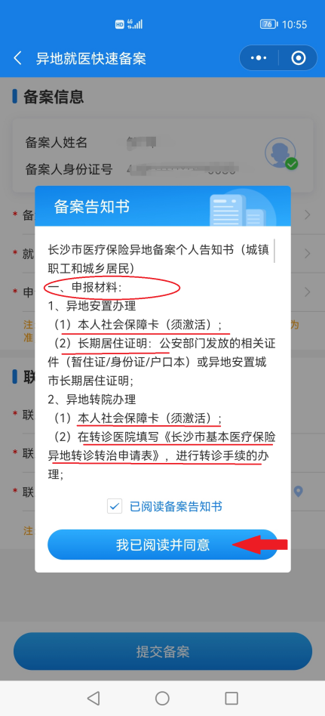

二、“选定点”：
参保人员应在备案的就医省或地市选择开通跨省异地就医直接结算服务的定点医疗机构就诊。可登录国家医保服务平台（https://fuwu.nhsa.gov.cn/nationalHallSt/#/home），点击“定点医疗机构查询”。
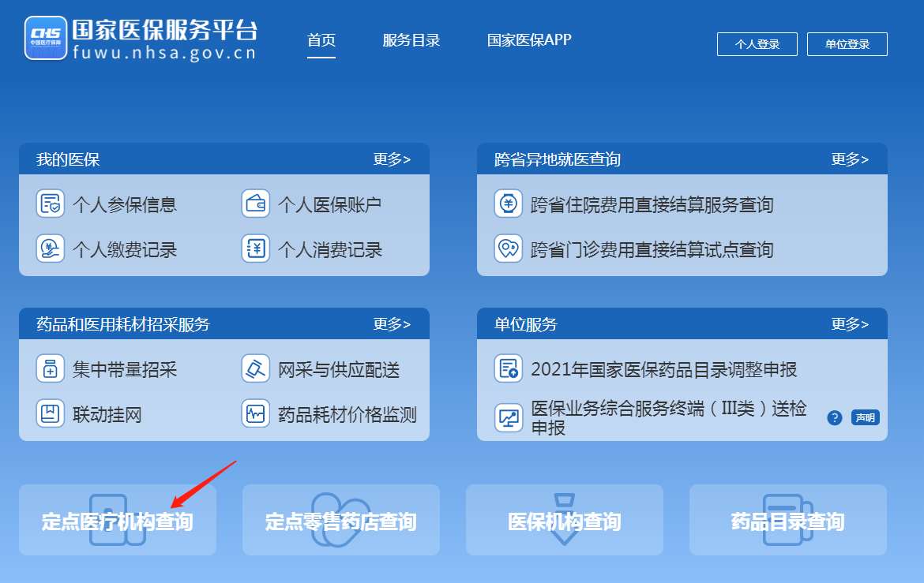

点击“跨省门诊费用直接结算中的异地联网定点医药机构”进行查询。可以根据病情、居住地、交通等情况，选择就医地已开通的跨省联网结算的定点医疗机构。

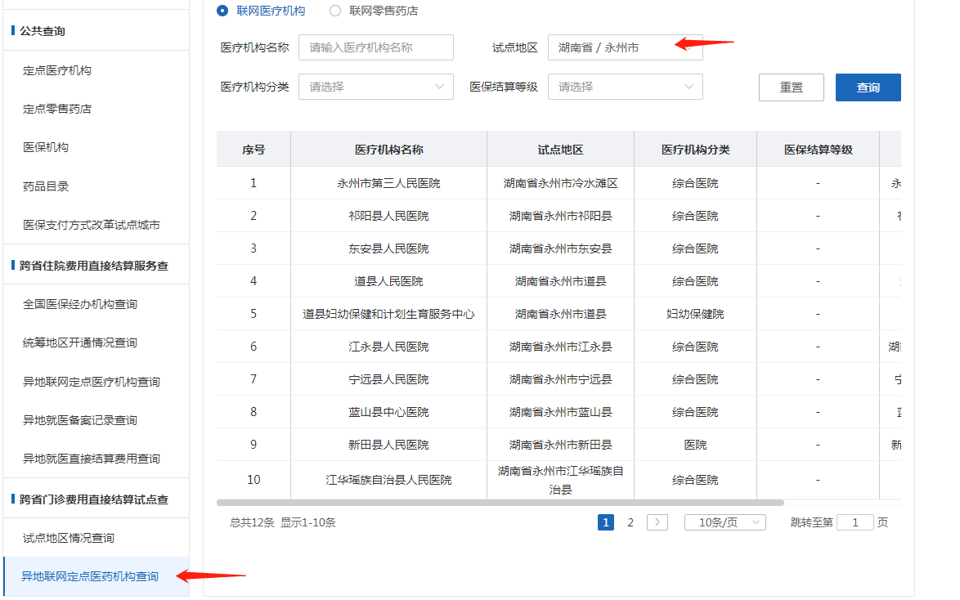

三、“持卡就医”：
异地就医人员在就医地凭信息完整的社会保障卡（后续即将开通医保电子凭证、居民身份证）就医、购药，遵守就医地定点医药机构就医、购药流程和服务规范。

